Извещение о проведении аукциона
на право заключения договора аренды муниципального имущества

Аукцион является однолотовым (1 Лот)

Организатор аукциона (Арендодатель):
Наименование: Администрация Колобовского городского поселения Шуйского муниципального района Ивановской области
Место нахождения: Ивановская область, Шуйский район, п. Колобово, ул. 1 Фабричная, д. 35
Почтовый адрес: 155933, Ивановская область, Шуйский район, п. Колобово, ул. 1 Фабричная, д. 35
Адрес электронной почты: kol933@mail.ru
Номер телефона: +7(49351) 37-685
Контактное лицо: Сергеев Максим Александрович.

Специализированная организация (привлечена на основе договора для осуществления функций по организации и проведению аукционов - разработки проекта аукционной документации, опубликования и размещения извещения о проведении аукциона и иных связанных с обеспечением проведения аукциона функций от имени и в интересах организатора):
Закрытое акционерное общество «Ивановское региональное агентство конкурсов и конкурсов»
Местонахождение/почтовый адрес: 153000, г. Иваново, ул. Степанова, 17
Контактный телефон: +7(4932) 47- 15 -10, 42-39-67
Адрес электронной почты: bizyaeva.n@cfo-kia.ru
Контактное лицо: Шалаева Надежда Сергеевна.

Объектом аукциона является следующее имущество:
Лот № 1. нежилое здание (бани-прачечной), общей площадью 339,5 кв.м., лит.А,А1, с земельным участком, общей площадью 456 кв.м., с кадастровым номером 37:20:041758:1880, расположенные по адресу: Ивановская область, Шуйский район, п.Колобово, ул.1-я Фабричная, д.6-А

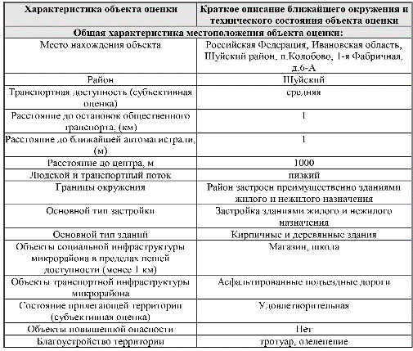

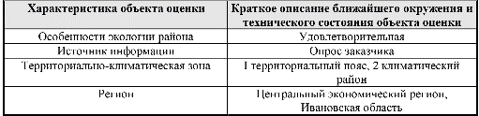
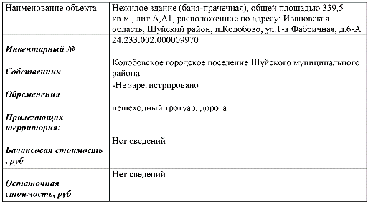
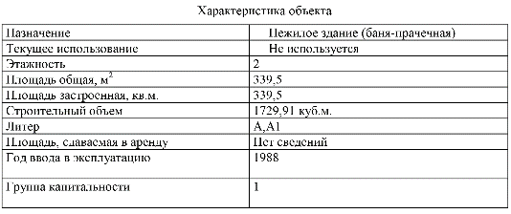
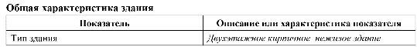
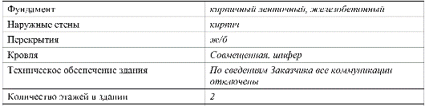
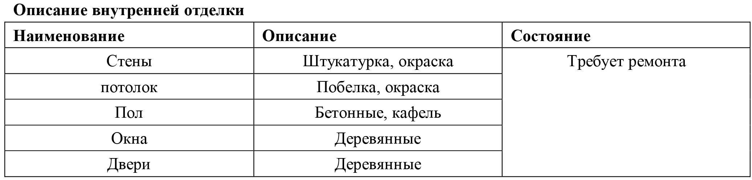
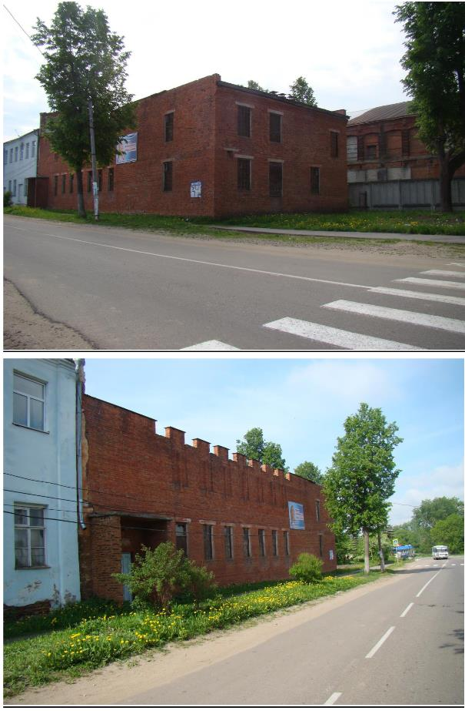

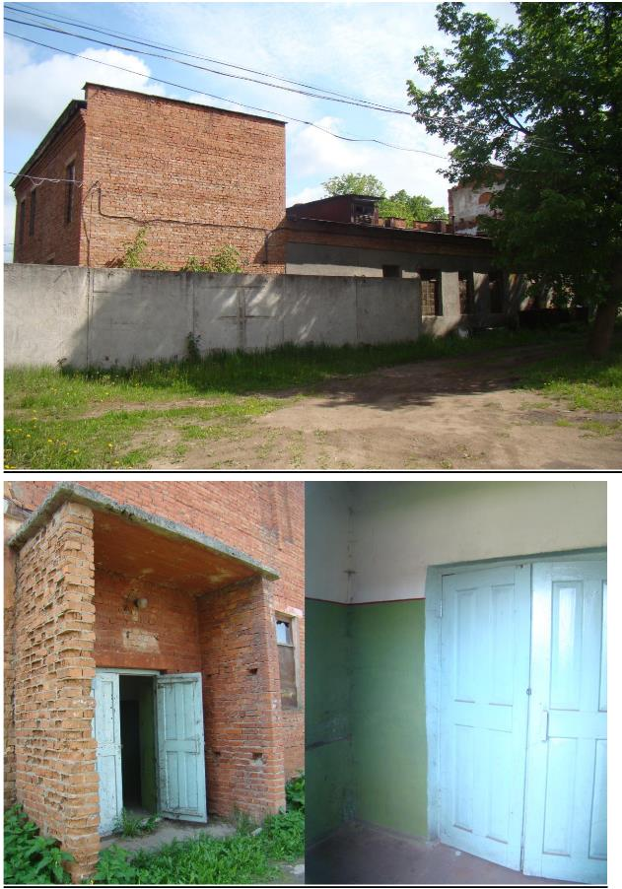

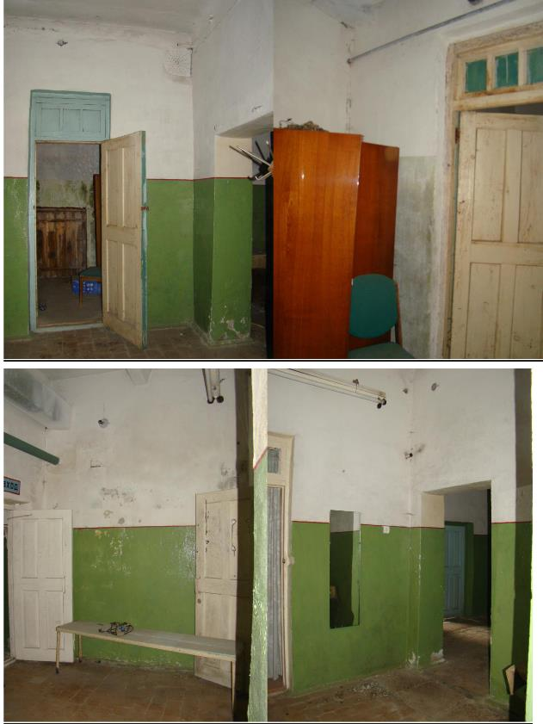

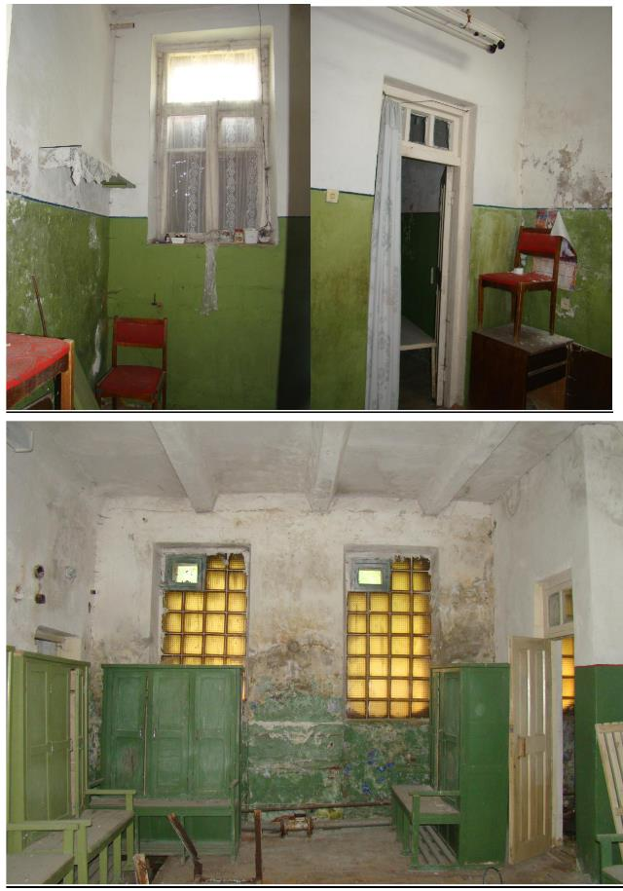

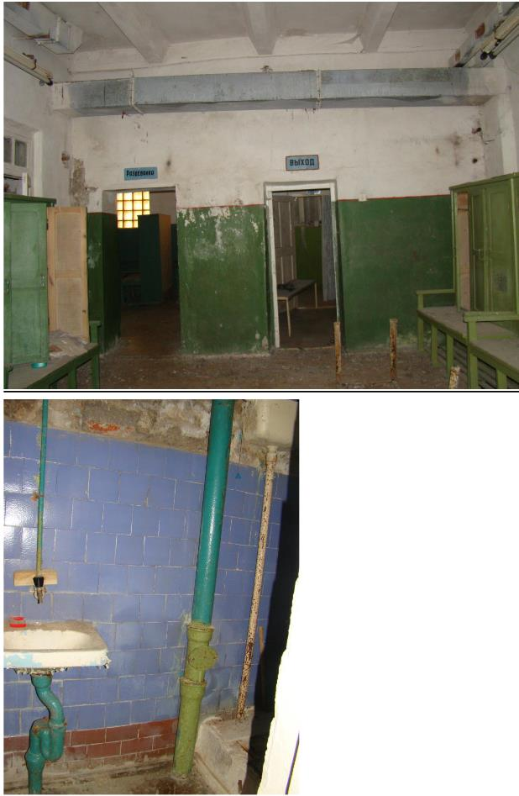

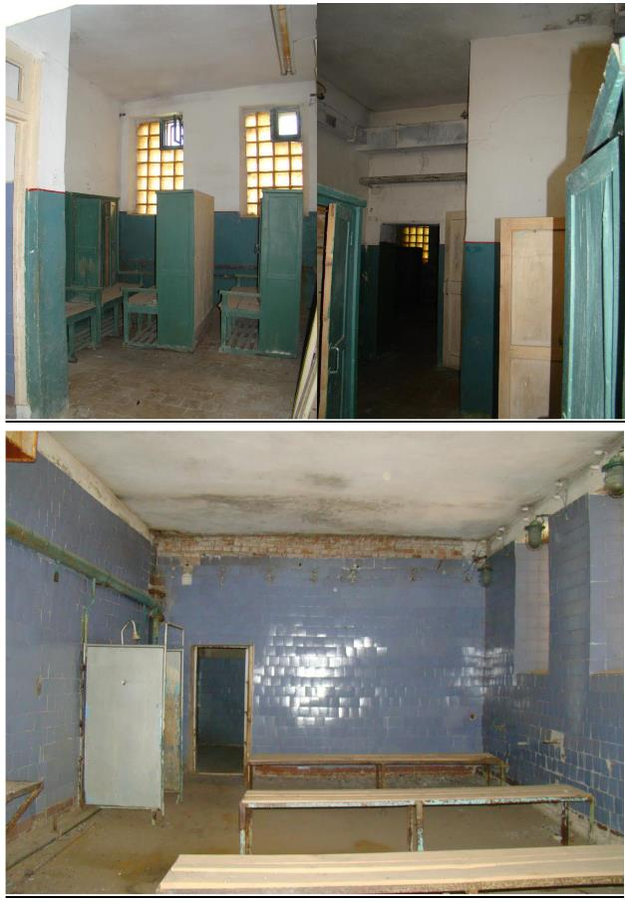

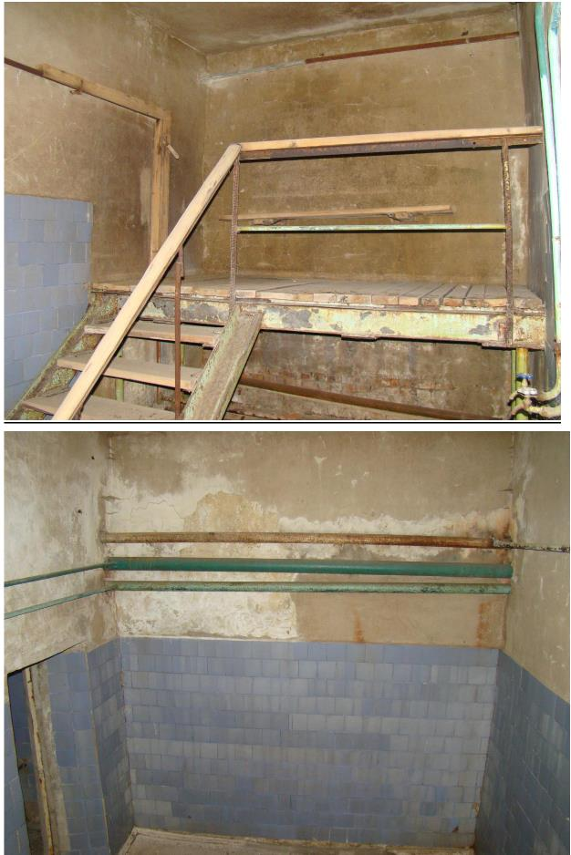

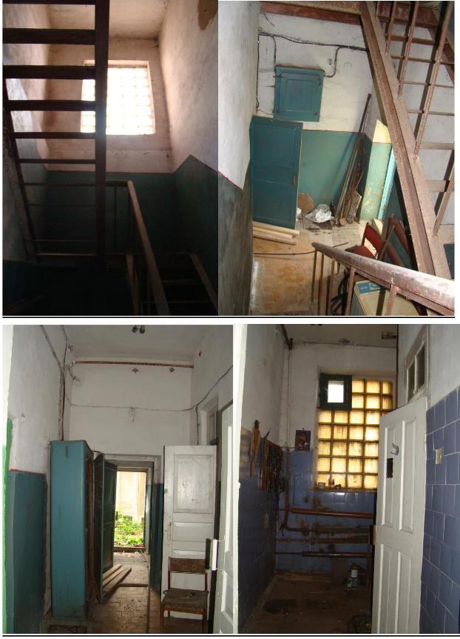

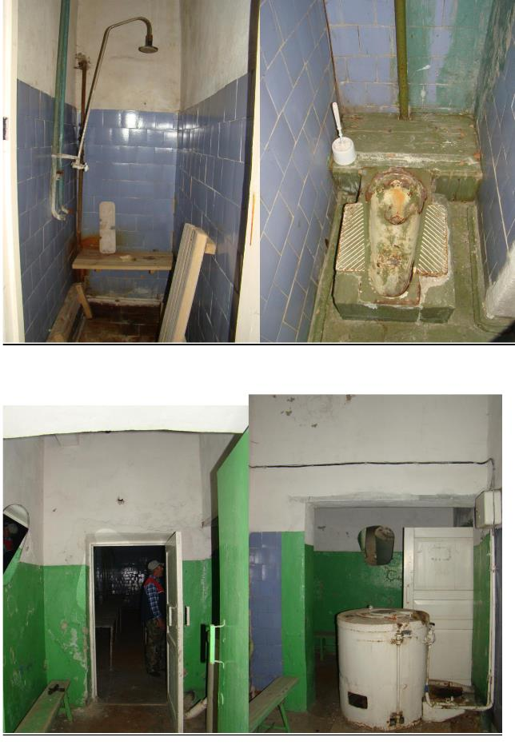

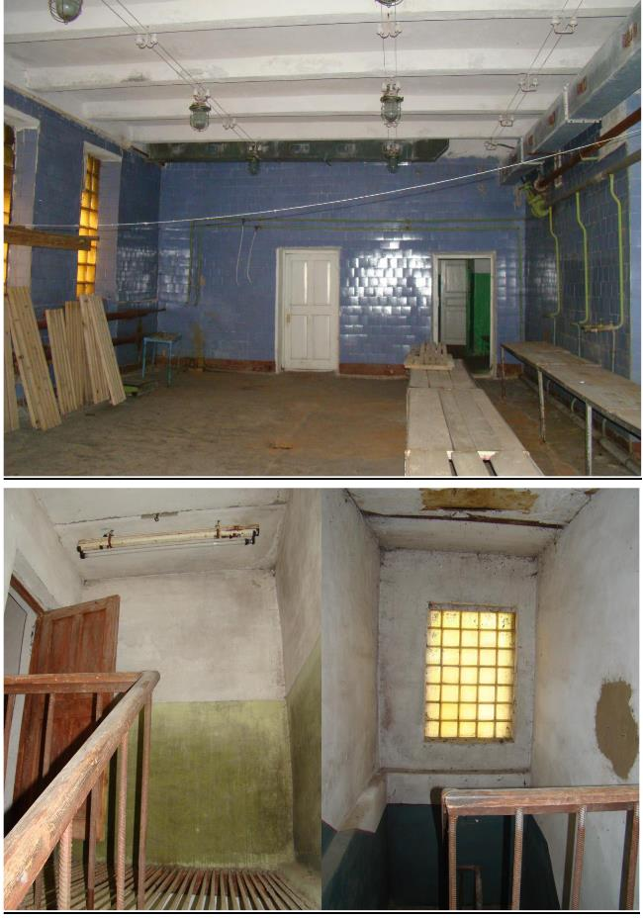

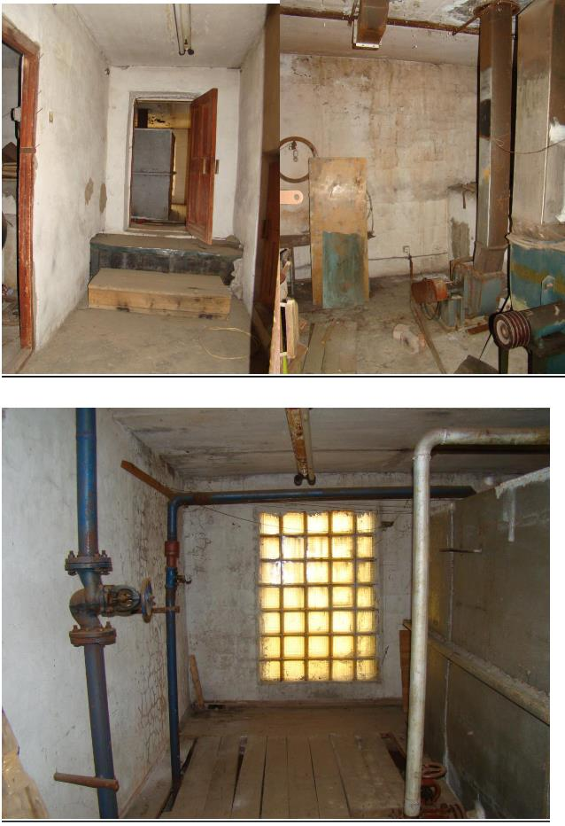

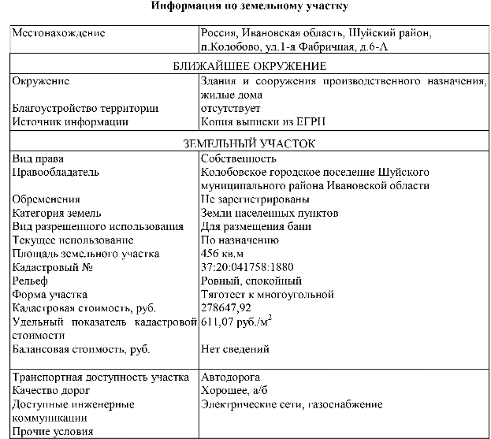

Целевое назначение муниципального имущества: нежилое здание.
Срок действия договора: 11 (одиннадцать) месяцев.
Начальная (минимальная) цена договора (цена лота) в размере ежегодного платежа: определена на основании ОТЧЕТА № 28/10/19/1об оценке рыночной стоимости размера годовой арендной платы нежилого здания (бани-прачечной), общей площадью 339,5 кв.м., лит.А,А1, и размера годовой арендной платы земельного участка, общей площадью 456 кв.м., с кадастровым номером 37:20:041758:1880, расположенных по адресу: Ивановская область, Шуйский район, п.Колобово, ул.1-я Фабричная, д.6-А.
Дата проведения оценки (дата оценки) – 28 октября 2019 года. Дата составления отчета – 28 октября 2019 года, и составляет по
Лоту №1: ежегодная ставка арендной платы 132 000,00 (сто тридцать две тысячи) рублей 00 копеек
с учетом срока договора аренды 11 месяцев начальная минимальная цена договора 121000 рублей.
Размер арендной платы изменяется ежегодно путем применения к установленной в договоре сумме арендной платы повышающего коэффициента инфляции (для договоров аренды сроком действия более года).
Срок, место и порядок предоставления документации об аукционе: Документация об аукционе предоставляется по адресу: г. Иваново, ул. Степанова, д. 17 в ЗАО «Ивановское региональное агентство конкурсов и аукционов». Документация об аукционе предоставляется бесплатно на основании письменного заявления любого заинтересованного лица в течение одного рабочего дня с даты получения заявления.
Документация об аукционе размещена на официальном сайте Российской Федерации для размещения информации о проведении торгов: http://www.torgi.gov.ru/ (далее по тексту - на официальном сайте торгов).
Размер задатка: не установлен.
Срок, в течение которого организатор торгов вправе отказаться от проведения аукциона:
Организатор аукциона вправе отказаться от проведения аукциона не позднее чем за пять дней до даты окончания срока подачи заявок на участие в аукционе. Извещение об отказе от проведения аукциона размещается на официальном сайте торгов в течение одного дня с даты принятия решения об отказе от проведения аукциона. В течение двух рабочих дней с даты принятия указанного решения организатор аукциона направляет соответствующие уведомления всем заявителям. В случае если установлено требование о внесении задатка, организатор аукциона возвращает заявителям задаток в течение пяти рабочих дней с даты принятия решения об отказе от проведения аукциона.

Российская Федерация
Ивановская область
город Иваново

Специализированная организация
закрытое акционерное общество
«Ивановское региональное агентство конкурсов и аукционов»

СОГЛАСОВАНО:  Закрытое акционерное общество «Ивановское региональное агентство конкурсов и аукционов»  Заместитель директора  _________________________/ К.С. Шамин/  «___» _________________ 2019 г. | УТВЕРЖДЕНО:  Администрация Колобовского городского поселения Шуйского муниципального района Ивановской области  Глава Колобовского городского поселения  _______________________ / Б.А. Середкин/  «___» ________________ 2019 г.

ДОКУМЕНТАЦИЯ ОБ АУКЦИОНЕ

на право заключения договора аренды муниципального имущества

Аукцион является однолотовым: (1 Лот)

ИВАНОВО, 2019
Содержание документации об аукционе

Часть I. Общие положения проведения аукциона.
Часть II. Образцы форм необходимых документов.
Часть III. Проект договора аренды.

Часть I. Общие положения проведения аукциона
1. Сведения о предмете аукциона и содержании документации об аукционе

Настоящая документация об аукционе разработана в соответствии со статьей 17.1 Федерального закона от 26 июля 2006 года № 135-ФЗ «О защите конкуренции», Приказом Федеральной антимонопольной службы от 10 февраля 2010 года № 67 «О порядке проведения конкурсов или аукционов на право заключения договоров аренды, договоров безвозмездного пользования, договоров доверительного управления имуществом, иных договоров, предусматривающих переход прав владения и (или) пользования в отношении государственного или муниципального имущества, и перечне видов имущества, в отношении которого заключение указанных договоров может осуществляться путем проведения торгов в форме конкурса», Постановление Администрации Колобовского городского поселения № 242 от 03.12.2019 года «О проведении аукциона на право заключения договора аренды муниципального имущества».

Копия документа, подтверждающего согласие собственника имущества (а в случае заключения договора субаренды, также и арендодателя) на предоставление соответствующих прав по договору, право на заключение которого является предметом торгов; копия документа, подтверждающего согласие собственника имущества (арендодателя) на предоставление лицом, с которым заключается договор, соответствующих прав третьим лицам, или указание на то, что передача соответствующих прав третьим лицам не допускается: Постановление Администрации Колобовского городского поселения № 242 от 03.12.2019 года «О проведении аукциона на право заключения договора аренды муниципального имущества».

Организатор аукциона (Арендодатель):
Наименование: Администрация Колобовского городского поселения Шуйского муниципального района Ивановской области
Место нахождения: Ивановская область, Шуйский район, п. Колобово, ул. 1 Фабричная, д. 35
Почтовый адрес: 155933, Ивановская область, Шуйский район, п. Колобово, ул. 1 Фабричная, д. 35
Адрес электронной почты: kol933@mail.ru
Номер телефона: +7(49351) 37-685
Контактное лицо: Сергеев Максим Александрович.

Специализированная организация (привлечена на основе договора для осуществления функций по организации и проведению аукционов - разработки проекта аукционной документации, опубликования и размещения извещения о проведении аукциона и иных связанных с обеспечением проведения аукциона функций от имени и в интересах организатора):
Закрытое акционерное общество «Ивановское региональное агентство конкурсов и конкурсов»
Местонахождение/почтовый адрес: 153000, г. Иваново, ул. Степанова, 17
Контактный телефон: +7(4932) 47- 15 -10, 42-39-67
Адрес электронной почты: bizyaeva.n@cfo-kia.ru
Контактное лицо: Шалаева Надежда Сергеевна

Предметом аукциона является право заключения договоров аренды объекта.
Условия аукциона, порядок и условия заключения договоров с участником аукциона являются условиями публичной оферты, а подача заявки на участие в аукционе является акцептом такой оферты.
При заключении и исполнении договора изменение условий договора, указанных в документации об аукционе, по соглашению сторон и в одностороннем порядке не допускается.
Критерий определения победителя аукциона: наибольшая стоимость арендной платы за период аренды.
Форма торгов: аукцион, открытый по составу участников и открытый по форме подачи предложений (далее – аукцион).

Объектом аукциона является следующее имущество:

Лот № 1. нежилое здание (бани-прачечной), общей площадью 339,5 кв.м., лит.А,А1, с земельным участком, общей площадью 456 кв.м., с кадастровым номером 37:20:041758:1880, расположенные по адресу: Ивановская область, Шуйский район, п.Колобово, ул.1-я Фабричная, д.6-А

Целевое назначение муниципального имущества: нежилое здание.
Срок действия договора: 11 (одиннадцать) месяцев.
Начальная (минимальная) цена договора (цена лота) в размере ежегодного платежа: определена на основании ОТЧЕТА № 28/10/19/1 об оценке рыночной стоимости размера годовой арендной платы нежилого здания (бани-прачечной), общей площадью 339,5 кв.м., лит.А,А1, и размера годовой арендной платы земельного участка, общей площадью 456 кв.м., с кадастровым номером 37:20:041758:1880, расположенных по адресу: Ивановская область, Шуйский район, п.Колобово, ул.1-я Фабричная, д.6-А.
Дата проведения оценки (дата оценки) – 28 октября 2019 года. Дата составления отчета – 28 октября 2019 года, и составляет по
Лоту №1: ежегодная ставка арендной платы 132 000,00 (сто тридцать две тысячи) рублей 00 копеек
с учетом срока договора аренды 11 месяцев начальная минимальная цена договора 121000 рублей.
Размер арендной платы изменяется ежегодно путем применения к установленной в договоре сумме арендной платы повышающего коэффициента инфляции (для договоров аренды сроком действия более года).
Размер задатка: не установлен.
Величина повышения начальной цены договора («шаг аукциона»)
«Шаг аукциона» устанавливается в размере пяти процентов начальной (минимальной) цены договора.
Порядок, место, дата начала, дата и время окончания срока подачи заявок на участие в аукционе.
Дата и время начала подачи заявок: «06» декабря 2019г. с 09 час. 00 мин.
Дата и время окончания подачи заявок: «26» декабря 2019г. 10 час. 00 мин.
Заявки принимаются по адресу: 153000, г. Иваново, ул. Cтепанова, д. 17 ЗАО «Ивановское региональное агентство конкурсов и аукционов», в рабочие дни с 09.00 ч. до 17.00 ч., выходные – суббота, воскресенье.
Срок, место и порядок предоставления документации об аукционе
Документация об аукционе предоставляется по адресу: г. Иваново, ул.Степанова, д. 17 в ЗАО «Ивановское региональное агентство конкурсов и аукционов». Документация об аукционе предоставляется бесплатно на основании письменного заявления любого заинтересованного лица в течение одного рабочего дня с даты получения заявления.
Документация об аукционе размещена на официальном сайте Российской Федерации для размещения информации о проведении торгов: http://www.torgi.gov.ru/ (далее по тексту - на официальном сайте торгов).
Место, дата и время начала рассмотрения заявок на участие в аукционе: «26» декабря 2019 г. 10 час. 00 мин. по адресу: 153000, г. Иваново, ул. Cтепанова, д. 17.
Место, дата и время проведения аукциона: «27» декабря 2019 г. 09 час. 30 мин. по адресу: 153000, г. Иваново, ул. Cтепанова, д. 17.

Срок, в течение которого организатор торгов вправе отказаться от проведения аукциона
Организатор аукциона вправе отказаться от проведения аукциона не позднее чем за пять дней до даты окончания срока подачи заявок на участие в аукционе. Извещение об отказе от проведения аукциона размещается на официальном сайте торгов в течение одного дня с даты принятия решения об отказе от проведения аукциона. В течение двух рабочих дней с даты принятия указанного решения организатор аукциона направляет соответствующие уведомления всем заявителям. В случае если установлено требование о внесении задатка, организатор аукциона возвращает заявителям задаток в течение пяти рабочих дней с даты принятия решения об отказе от проведения аукциона.

Срок, в течение которого организатор вправе принять решение о внесении изменений в документацию об аукционе, формы, порядок, даты начала и окончания предоставления участникам аукциона разъяснений положений документации об аукционе
Организатор аукциона по собственной инициативе или в соответствии с запросом заинтересованного лица вправе принять решение о внесении изменений в документацию об аукционе не позднее чем за пять дней до даты окончания подачи заявок на участие в аукционе. Изменение предмета аукциона не допускается. В течение одного дня с даты принятия указанного решения такие изменения размещаются организатором аукциона на официальном сайте торгов.
Формы, порядок, даты начала и окончания предоставления участникам аукциона разъяснений положений документации об аукционе
Любое заинтересованное лицо вправе направить в письменной форме, в том числе в форме электронного документа, организатору аукциона запрос о разъяснении положений документации об аукционе. В течение двух рабочих дней с даты поступления указанного запроса организатор аукциона направляет в письменной форме или в форме электронного документа разъяснения положений документации об аукционе, если указанный запрос поступил к нему не позднее, чем за три рабочих дня до даты окончания срока подачи заявок на участие в аукционе.
В течение одного дня с даты направления разъяснения положений документации об аукционе по запросу заинтересованного лица такое разъяснение размещается организатором аукциона на официальных сайтах торгов с указанием предмета запроса, но без указания заинтересованного лица, от которого поступил запрос. Разъяснение положений документации об аукционе не должно изменять её суть.
Дата начала предоставления участникам аукциона разъяснений положений документации об аукционе | С момента размещения аукциона 5.12.2019г.
Дата окончания подачи запросов о разъяснении положений документации об аукционе: | 20.12.2019г. (для запросов, направляемых по электронной почте 22.12.2019г.)
Дата окончания предоставления участникам аукциона разъяснений положений документации об аукционе | 24.12.2019г. (срок в течении которого организатор аукциона направляет в письменной форме или в форме электронного документа разъяснения положений документации об аукционе, при этом разъяснение размещается организатором аукциона на официальных сайтах торгов не позднее 25.12.2019г.)
Запрос на разъяснение положений документации участники вправе направить в письменной форме по адресу: 153000 г. Иваново, ул.Степанова, дом 17 в ЗАО «Ивановское региональное агентство конкурсов и аукционов».
Или в форме электронного документа по адресу: bizyaeva.n@cfo-kia.ru

Дата, время, график проведения осмотра имущества
Каждый претендент имеет право ознакомиться с объектом аукциона. Осмотр обеспечивается без взимания платы. В соответствии с представленным ниже графиком осмотр имущества осуществляется не реже, чем каждые пять рабочих дней с даты размещения извещения на официальном сайте торгов, но не позднее, чем за два рабочих дня до даты окончания подачи заявок на участие в аукционе.

График проведения осмотра имущества.
Проведение осмотра имущества будет осуществляться:

Дата | время
«12» декабря 2019 г. | По согласованию с Организатором торгов
«19» декабря 2019 г. | По согласованию с Организатором торгов

Требования к участникам аукциона

Участником аукциона может быть любое юридическое лицо независимо от организационно-правовой формы, формы собственности, места нахождения, а также места происхождения капитала или любое физическое лицо, в том числе индивидуальный предприниматель, претендующее на заключение договора.
К участникам аукциона предъявляются следующие обязательные требования:
1) отсутствие в отношении участника аукциона - юридического лица процедуры ликвидации и/или отсутствие решения арбитражного суда о признании участника аукциона - юридического лица, индивидуального предпринимателя банкротом и об открытии конкурсного производства;
2) отсутствие применения в отношении участника аукциона административного наказания в виде приостановления деятельности в порядке, предусмотренном Кодексом Российской Федерации об административных правонарушениях, на день подачи заявки на участие в аукционе.

Условия допуска к участию в аукционе

Заявитель не допускается аукционной комиссией к участию в аукционе в случаях:
1) непредставления документов, определённых документацией об аукционе, либо наличия в таких документах недостоверных сведений;
2) несоответствия требованиям, предъявляемым к участникам аукциона;
3) невнесения задатка (если данное требование было установлено);
4) несоответствия заявки на участие в аукционе требованиям документации об аукционе, в том числе наличия в таких заявках предложения о цене договора ниже начальной (минимальной) цены договора (цены лота);
5) наличия решения о ликвидации заявителя - юридического лица или наличие решения арбитражного суда о признании заявителя - юридического лица, индивидуального предпринимателя банкротом и об открытии конкурсного производства;
6) наличия решения о приостановлении деятельности заявителя в порядке, предусмотренном Кодексом Российской Федерации об административных правонарушениях, на день рассмотрения заявки на участие в аукционе.
Отказ в допуске по иным основаниям не допускается.
В случае установления факта недостоверности сведений, содержащихся в документах, предоставленных заявителем или участником аукциона, аукционная комиссия обязана отстранить такого заявителя или участника аукциона от участия в аукционе на любом этапе его проведения.

Требования к содержанию, составу и форме заявки
Заявка на участие в аукционе должна содержать:
1) сведения и документы о заявителе, подавшем такую заявку:
а) фирменное наименование (наименование), сведения об организационно-правовой форме, о месте нахождения, почтовый адрес (для юридического лица), фамилия, имя, отчество, паспортные данные, сведения о месте жительства (для физического лица), номер контактного телефона;
б) полученную не ранее чем за шесть месяцев до даты размещения на официальном сайте торгов извещения о проведении аукциона выписку из единого государственного реестра юридических лиц или нотариально заверенную копию такой выписки (для юридических лиц), полученную не ранее чем за шесть месяцев до даты размещения на официальном сайте торгов извещения о проведении аукциона выписку из единого государственного реестра индивидуальных предпринимателей или нотариально заверенную копию такой выписки (для индивидуальных предпринимателей), копии документов, удостоверяющих личность (для иных физических лиц), надлежащим образом заверенный перевод на русский язык документов о государственной регистрации юридического лица или физического лица в качестве индивидуального предпринимателя в соответствии с законодательством соответствующего государства (для иностранных лиц), полученные не ранее чем за шесть месяцев до даты размещения на официальном сайте торгов извещения о проведении аукциона;
в) документ, подтверждающий полномочия лица на осуществление действий от имени заявителя - юридического лица (копия решения о назначении или об избрании либо приказа о назначении физического лица на должность, в соответствии с которым такое физическое лицо обладает правом действовать от имени заявителя без доверенности (далее - руководитель). В случае если от имени заявителя действует иное лицо, заявка на участие в аукционе должна содержать также доверенность на осуществление действий от имени заявителя, заверенную печатью заявителя (при наличии печати) и подписанную руководителем заявителя (для юридических лиц) или уполномоченным этим руководителем лицом, либо нотариально заверенную копию такой доверенности. В случае если указанная доверенность подписана лицом, уполномоченным руководителем заявителя, заявка на участие в аукционе должна содержать также документ, подтверждающий полномочия такого лица;
г) копии учредительных документов заявителя (для юридических лиц);
д) решение об одобрении или о совершении крупной сделки либо копия такого решения в случае, если требование о необходимости наличия такого решения для совершения крупной сделки установлено законодательством Российской Федерации, учредительными документами юридического лица и если для заявителя заключение договора, внесение задатка или обеспечение исполнения договора являются крупной сделкой;
е) заявление об отсутствии решения о ликвидации заявителя - юридического лица, об отсутствии решения арбитражного суда о признании заявителя - юридического лица, индивидуального предпринимателя банкротом и об открытии конкурсного производства, об отсутствии решения о приостановлении деятельности заявителя в порядке, предусмотренном Кодексом Российской Федерации об административных правонарушениях;
ж) при проведении аукциона в соответствии с Постановлением N 333 документ, содержащий сведения о доле Российской Федерации, субъекта Российской Федерации или муниципального образования в уставном капитале юридического лица (реестр владельцев акций либо выписка из него или заверенное печатью юридического лица (при наличии печати) и подписанное его руководителем письмо);
2) предложения об условиях выполнения работ, которые необходимо выполнить в отношении государственного или муниципального имущества, права на которое передаются по договору, а также по качеству, количественным, техническим характеристикам товаров (работ, услуг), поставка (выполнение, оказание) которых происходит с использованием такого имущества (настоящей документацией предусмотрено выполнение работ согласно перечню, установленному в нормативных документах). В случаях, предусмотренных документацией об аукционе, также копии документов, подтверждающих соответствие товаров (работ, услуг) установленным требованиям, если такие требования установлены законодательством Российской Федерации;
3) документы или копии документов, подтверждающие внесение задатка, в случае если в документации об аукционе содержится требование о внесении задатка (платежное поручение, подтверждающее перечисление задатка).
Заявка должна быть по установленной в настоящей документации форме и содержать все предусмотренные в ней сведения.
Установленный перечень документов указан в Таблице №1.
Порядок подачи заявок на участие в аукционе, инструкция по ее заполнению

Заявка на участие в аукционе подаётся в срок и по форме, которые установлены документацией об аукционе. Подача заявки на участие в аукционе является акцептом оферты в соответствии со статьёй 438 Гражданского кодекса Российской Федерации. Заявка на участие в аукционе должна содержать предложение об условиях выполнения работ, в том числе конкретные показатели относительно условий выполнения работ, соответствующие значениям, установленным в технической части документации.
Заявитель вправе подать только одну заявку в отношении предмета аукциона.
Заявка на участие в аукционе оформляется на русском языке. К заявке на участие в аукционе прилагается удостоверенная подписью заявителя опись предоставленных им документов и материалов.
Приём заявок на участие в аукционе прекращается в указанный в извещении о проведении аукциона день рассмотрения заявок на участие в аукционе, непосредственно перед началом рассмотрения заявок.
В случае если по окончании срока подачи заявок на участие в аукционе подана только одна заявка или не подано ни одной заявки, аукцион признаётся несостоявшимся. В случае если документацией об аукционе предусмотрено два и более лота, аукцион признается несостоявшимся только в отношении тех лотов, в отношении которых подана только одна заявка или не подано ни одной заявки.
В случае если аукцион признан несостоявшимся по причине подачи единственной заявки на участие в аукционе либо признания участником аукциона только одного заявителя, с лицом, подавшим единственную заявку на участие в аукционе, в случае, если указанная заявка соответствует требованиям и условиям, предусмотренным документацией об аукционе, а также с лицом, признанным единственным участником аукциона, организатор аукциона обязан заключить договор на условиях и по цене, которые предусмотрены заявкой на участие в аукционе и документацией об аукционе, но по цене не менее начальной (минимальной) цены договора (лота), указанной в извещении о проведении аукциона.

Порядок и срок отзыва заявок на участие в аукционе

Заявитель вправе отозвать свою заявку на участие в аукционе в любое время до установленных даты и времени начала рассмотрения заявок на участие в аукционе.
Организатор аукциона возвращает задаток указанному заявителю в течение пяти рабочих дней с даты поступления организатору аукциона уведомления об отзыве заявки на участие в аукционе.
При отзыве заявки заявитель аукциона, в письменном виде в произвольной форме на бланке своей организации (в случае подачи заявки юридическим лицом) направляет организатору аукциона уведомление об отзыве конкретной заявки, с указанием даты и времени подачи заявки. Указанный в таком уведомлении конверт, вскрывается (в случае отсутствия на конверте наименования заявителя и почтового адреса) в день поступления отзыва и в тот же день возвращается заявителю аукциона под роспись. В случае поступления уведомления об отзыве заявки по почте, электронной почте либо по факсу, организатор аукциона возвращает указанный в уведомлении конверт почтой в срок не позднее 2-х дней с момента получения такого уведомления.

Порядок рассмотрения заявок на участие в аукционе

Аукционная комиссия рассматривает заявки на соответствие требованиям, установленным документацией об аукционе, и соответствие заявителей требованиям, предъявляемым к участникам аукциона. Срок рассмотрения заявок на участие в аукционе не более 10 дней с даты окончания срока подачи заявок.
На основании результатов рассмотрения заявок на участие в аукционе аукционной комиссией принимается решение о допуске к участию в аукционе заявителя и о признании заявителя участником аукциона или об отказе в допуске такого заявителя к участию в аукционе, которое оформляется протоколом рассмотрения заявок на участие в аукционе. Протокол ведётся аукционной комиссией и подписывается всеми присутствующими на заседании членами аукционной комиссии в день окончания рассмотрения заявок. Протокол должен содержать сведения о заявителях, решение о допуске заявителя к участию в аукционе и признании его участником аукциона или об отказе в допуске к участию в аукционе с обоснованием такого решения. Указанный протокол в день окончания рассмотрения заявок на участие в аукционе размещается организатором аукциона (или по его поручению специализированная организация) на официальном сайте торгов. Заявителям направляются уведомления о принятых решениях не позднее дня, следующего за днем подписания указанного протокола.
Организатор аукциона возвращает задаток заявителю, не допущенному к участию в аукционе, в течение пяти рабочих дней с даты подписания протокола рассмотрения заявок.
В случае если принято решение об отказе в допуске к участию в аукционе всех заявителей или о признании только одного заявителя участником аукциона, аукцион признаётся несостоявшимся.

Порядок проведения аукциона

В аукционе могут участвовать только заявители, признанные участниками аукциона. Организатор аукциона обеспечивает участникам аукциона возможность принять участие в аукционе непосредственно или через своих представителей.
Аукцион проводится путём повышения начальной (минимальной) цены договора, указанной в извещении о проведении аукциона, на «шаг аукциона».
«Шаг аукциона» устанавливается в размере пяти процентов начальной (минимальной) цены договора. В случае если после троекратного объявления последнего предложения о цене договора ни один из участников аукциона не заявил о своем намерении предложить более высокую цену договора, аукционист обязан снизить «шаг аукциона» на 0,5 процента начальной (минимальной) цены договора (цены лота), но не ниже 0,5 процента начальной (минимальной) цены договора (цены лота).
Победителем аукциона признаётся лицо, предложившее наиболее высокую цену договора, либо действующий правообладатель, если он заявил о своем желании заключить договор по объявленной аукционистом наиболее высокой цене договора.
Протокол аукциона размещается на официальном сайте торгов организатором аукциона (или по его поручению специализированная организация) в течение дня, следующего за днем подписания указанного протокола.
Любой участник аукциона после размещения протокола аукциона вправе направить организатору аукциона в письменной форме, в том числе в форме электронного документа, запрос о разъяснении результатов аукциона. Организатор аукциона в течение двух рабочих дней с даты поступления такого запроса обязан представить такому участнику аукциона соответствующие разъяснения в письменной форме или в форме электронного документа.
Организатор аукциона в течение пяти рабочих дней с даты подписания протокола аукциона возвращает задаток участникам аукциона, которые участвовали в аукционе, но не стали победителями, за исключением участника аукциона, который сделал предпоследнее предложение о цене договора. Задаток, внесенный участником аукциона, который сделал предпоследнее предложение о цене договора, возвращается такому участнику аукциона в течение пяти рабочих дней с даты подписания договора с победителем аукциона или с таким участником аукциона. В случае если один участник аукциона является одновременно победителем аукциона и участником аукциона, сделавшим предпоследнее предложение о цене договора, при уклонении указанного участника аукциона от заключения договора в качестве победителя аукциона задаток, внесённый таким участником, не возвращается.
В случае если в аукционе участвовал один участник или в случае если в связи с отсутствием предложений о цене договора, предусматривающих более высокую цену договора, чем начальная (минимальная) цена договора (цена лота), «шаг аукциона» снижен до минимального размера и после троекратного объявления предложения о начальной (минимальной) цене договора (цене лота) не поступило ни одного предложения о цене договора, которое предусматривало бы более высокую цену договора, аукцион признается несостоявшимся.

Порядок заключения договора аренды с победителем аукциона

1.Победитель аукциона обязан подписать проект договора аренды не позднее двадцати дней со дня оформления протокола об итогах аукциона.
2.Заключение договора осуществляется в порядке, предусмотренном Гражданским кодексом Российской Федерации и иными федеральными законами.
3.В срок, предусмотренный для заключения договора, организатор аукциона обязан отказаться от заключения договора с победителем аукциона либо с участником аукциона, с которым заключается такой договор, в случае установления факта:
1) проведения ликвидации такого участника аукциона - юридического лица или принятия арбитражным судом решения о признании такого участника аукциона - юридического лица, индивидуального предпринимателя банкротом и об открытии конкурсного производства;
2) приостановления деятельности такого лица в порядке, предусмотренном Кодексом Российской Федерации об административных правонарушениях;
3) предоставления таким лицом заведомо ложных сведений, содержащихся в заявке.
В случае отказа от заключения договора с победителем аукциона либо при уклонении победителя аукциона от заключения договора с участником аукциона, с которым заключается такой договор, аукционной комиссией в срок не позднее дня, следующего после дня установления фактов, предусмотренных абзацем 3 данного раздела документации об аукционе и являющихся основанием для отказа от заключения договора, составляется протокол об отказе от заключения договора, в котором должны содержаться сведения о месте, дате и времени его составления, о лице, с которым организатор аукциона отказывается заключить договор, сведения о фактах, являющихся основанием для отказа от заключения договора, а также реквизиты документов, подтверждающих такие факты.
Протокол подписывается всеми присутствующими членами аукционной комиссии в день его составления. Протокол составляется в двух экземплярах, один из которых хранится у организатора аукциона.
Указанный протокол размещается организатором аукциона (или по его поручению специализированной организацией) на официальном сайте торгов в течение дня, следующего после дня подписания указанного протокола. Организатор аукциона в течение двух рабочих дней с даты подписания протокола передает один экземпляр протокола лицу, с которым отказывается заключить договор.
В случае перемены собственника или обладателя имущественного права действие соответствующего договора не прекращается и проведение аукциона не требуется.
Договор заключается на условиях, указанных в поданной участником аукциона, с которым заключается договор, заявке на участие в аукционе и в документации об аукционе. При заключении и исполнении договора изменение условий договора, указанных в документации об аукционе, по соглашению сторон и в одностороннем порядке не допускается.

Форма, сроки и порядок оплаты по договору

Арендная плата вносится Арендатором самостоятельно ежемесячно не позднее 20 числа каждого расчетного месяца.
Цена договора не может быть пересмотрена сторонами в сторону уменьшения.
Цена договора в сторону увеличения может быть пересмотрена арендодателем в связи с принятием повышающего коэффициента инфляции, который применяется к установленной в договоре сумме арендной платы за пользование помещением, предусмотренном нормативно-правовыми актами Российской Федерации, Ивановской области.

Таблица №1

Н п/п | ИНСТРУКЦИИ ЗАЯВИТЕЛЯМ | Пояснения
1 | 2 | 3
1 | Документы, входящие в состав заявки на участие в аукционе | а). Заявка на участие в аукционе (содержит сведения и документы о заявителе, подавшем такую заявку: фирменное наименование (наименование), сведения об организационно-правовой форме, о месте нахождения, почтовый адрес (для юридического лица), фамилия, имя, отчество, паспортные данные, сведения о месте жительства (для физического лица), номер контактного телефона) Сведения о заявителе, подавшем заявку (оформляются по образцу- форма1).  б) - полученную не ранее чем за шесть месяцев до даты размещения на официальном сайте торгов извещения о проведении аукциона выписку из единого государственного реестра юридических лиц или нотариально заверенную копию такой выписки (для юридических лиц),  или  - полученную не ранее чем за шесть месяцев до даты размещения на официальном сайте торгов извещения о проведении аукциона выписку из единого государственного реестра индивидуальных предпринимателей или нотариально заверенную копию такой выписки (для индивидуальных предпринимателей),  или  - копии документов, удостоверяющих личность (для иных физических лиц),  При необходимости:  - надлежащим образом заверенный перевод на русский язык документов о государственной регистрации юридического лица или физического лица в качестве индивидуального предпринимателя в соответствии с законодательством соответствующего государства (для иностранных лиц), полученные не ранее чем за шесть месяцев до даты размещения на официальном сайте торгов извещения о проведении аукциона;  в) документ, подтверждающий полномочия лица на осуществление действий от имени заявителя - юридического лица (копия решения о назначении или об избрании либо приказа о назначении физического лица на должность, в соответствии с которым такое физическое лицо обладает правом действовать от имени заявителя без доверенности (далее - руководитель). В случае если от имени заявителя действует иное лицо, заявка на участие в конкурсе должна содержать также доверенность на осуществление действий от имени заявителя, заверенную печатью заявителя (при наличии печати) и подписанную руководителем заявителя (для юридических лиц) или уполномоченным этим руководителем лицом, либо нотариально заверенную копию такой доверенности. В случае если указанная доверенность подписана лицом, уполномоченным руководителем заявителя, заявка на участие в аукционе должна содержать также документ, подтверждающий полномочия такого лица;  г) копии учредительных документов заявителя (для юридических лиц);  д) решение об одобрении или о совершении крупной сделки либо копия такого решения в случае, если требование о необходимости наличия такого решения для совершения крупной сделки установлено законодательством Российской Федерации, учредительными документами юридического лица и если для заявителя заключение договора, внесение задатка или обеспечение исполнения договора являются крупной сделкой;  е) заявление об отсутствии решения о ликвидации заявителя - юридического лица, об отсутствии решения арбитражного суда о признании заявителя - юридического лица, индивидуального предпринимателя банкротом и об открытии конкурсного производства, об отсутствии решения о приостановлении деятельности заявителя в порядке, предусмотренном Кодексом Российской Федерации об административных правонарушениях;

Часть II. Образцы форм необходимых документов
Заявка заполняется отдельно в отношении каждого лота.
образец
форма 1
В __________________________
____________________________
(наименование Арендодателя (организатора аукциона))

Заявка
Прошу допустить к участию в аукционе на право заключения договоров аренды
Объект аукциона: ________________________________________________________________________
________________________________________________________________________________________________________________________________________________________________________________
Лот № ______
Закупка № ________________________________________
Дата и время окончания подачи заявок ____.______.20____г. в ___час.____мин.

Сведения о заявителе:
Для юридического лица:
фирменное наименование (наименование)____________________________________________________
сведения об организационно-правовой форме_________________________________________________
сведения о месте нахождения ______________________________________________________________
почтовый адрес (для юридического лица)_____________________________________________________
номер контактного телефона _______________________________________________________________

Для физического лица:
фамилия, имя, отчество___________________________________________________________________
паспортные данные ______________________________________________________________________
сведения о месте жительства (для физического лица)__________________________________________
номер контактного телефона ______________________________________________________________

Настоящим гарантируем достоверность предоставленной нами в заявке информации и подтверждаем право организатора аукциона запрашивать в уполномоченных органах власти и иных юридических и физических лиц информацию, уточняющую предоставленные нами сведения. Обязуемся соблюдать условия аукциона, а также порядок проведения аукциона, предусмотренном Приказом Федеральной антимонопольной службы от 10.02.2010г. № 67 «О порядке проведения конкурсов или аукционов на право заключения договоров аренды, договоров безвозмездного пользования, договоров доверительного управления имуществом, иных договоров, предусматривающих переход прав владения и (или) пользования в отношении государственного или муниципального имущества, и перечне видов имущества, в отношении которого заключение указанных договоров может осуществляться путем проведения торгов в форме конкурса».
В случае признания нас победителем аукциона, мы берём на себя обязательства заключить договор аренды объекта аукциона, указанного в настоящей заявке.
Подтверждаем, что в случае если мы будем признаны участником аукциона, который сделал предпоследнее предложение о цене договора, а победитель аукциона будет признан уклонившимся от заключения договора аренды, мы обязуемся подписать данный договор в соответствии с требованиями документации об аукционе.

Уведомление о принятом решении по рассмотрению представленной заявки прошу направить на телефон-факс, электронную почту, по адресу: (указывается телефон факс, или адрес электронной почты, или почтовый адрес куда возможна отправка уведомления о допуске к аукциону)
телефон-факс ____________________________________________________________________
электронная почта ________________________________________________________________
адрес ___________________________________________________________________________
К настоящей заявке прилагаются документы по описи

_____________________/_____________________________/_______________________________
(должность) (Ф.И.О.) (подпись, при наличии печать)

Заявка принята «___»_________ 20__ г. в «___» ч «___» мин, регистрационный номер «___»

Лицо, принявшее заявку _______________________________________

ОПИСЬ
документов, представляемых вместе с заявкой на участие в открытом аукционе
на право заключения договоров аренды объектов муниципальной собственности

№ п/п | Наименование документов | Кол-во листов | № страницы
 | Всего листов

Подпись Заявителя
(полномочного представителя Заявителя) ______________________/___________________________/
(расшифровка)
м.п.

Часть III. Проект договора аренды.

ПРОЕКТ

Лот №1

ДОГОВОР №______
__________________________________________.

___________ «__»___________ 20___ г

Администрация Колобовского городского поселения Шуйского муниципального района Ивановской области, именуемая в дальнейшем «Арендодатель», в лице ________________ ________________________, действующ__ на основании __________, с одной стороны и __________________________именуемое в дальнейшем «Арендатор», в лице ______________________________________________________, действующего на основании ______________ с другой стороны, совместно именуемые «Стороны» руководствуясь Гражданским кодексом РФ, Федеральным законом «О защите конкуренции» от 26.07.2006 № 135-ФЗ, Правилами проведения конкурсов или аукционов на право заключения договоров аренды, договоров безвозмездного пользования, договоров доверительного управления имуществом, иных договоров, предусматривающих переход прав владения и (или) пользования в отношении государственного или муниципального имущества, утвержденными Приказом ФАС РФ от 10.02.2010 N 67, протоколом ______________ № ________ от «__» __________ 20__г., заключили настоящий договор (далее договор) о нижеследующем.

1.Предмет договора.

1.1.Предметом настоящего Договора является право на заключение договора аренды ___________________________________________________________________________________________________________________________________________________________________
___________________________________________________________________________________________________________________________________________________________________
1.2.Место расположения, описание и технические характеристики Имущества приводятся Технической части (Приложение № 1 к настоящему контракту).
1.3.Целевое назначение муниципального имущества, права на которое передаются по договору: _______________. Имущество в период действия настоящего Договора должно использоваться Арендатором строго по его целевому назначению.
1.4.«Арендодатель» гарантирует, что вышеназванное имущество никому не продано, не заложено, под арестом не состоит.
1.5.Оценка имущества, передаваемого по настоящему договору, произведена независимым оценщиком.
1.6.Техническое состояние Имущества на момент передачи по настоящему договору в аренду определяется путем подписания обеими Сторонами Акта приема-передачи Имущества, который являются неотъемлемой частью настоящего договора (Приложение №2 к настоящему договору).
1.7.Продукция, доходы и прибыль, полученные Арендатором в результате эксплуатации Имущества по настоящему Договору, являются его собственностью.
1.8.Передача имущества по настоящему договору осуществляется по актам приема-передачи в течение 14-ти (четырнадцати) календарных дней с даты подписания настоящего Договора.
1.9. Акт приема-передачи имущества (Приложение №2 к настоящему договору) подписываются Арендодателем и Арендатором и являются неотъемлемой частью настоящего Договора.
1.10. По истечении срока действия Договора, а также при досрочном расторжении Договора по соглашению сторон либо по иным причинам, предусмотренным условиями договора, имущество возвращается Арендодателю по акту приема-передачи в том состоянии, в котором Арендатор его получил, с учетом нормального износа и в состоянии, позволяющем его нормальную эксплуатацию.
Возврат имущества в неудовлетворительном состоянии отражается в акте приема-передачи, в котором определяется размер ущерба, нанесенного объекту, и сроки его возмещения.

2. Цена договора
2.1.На основании протокола __________ _______________ № ___________ от _______ 20__ г. ставка арендной платы устанавливается в размере ______________ руб. в год без учета налога на добавленную стоимость.
Итого цена договора аренды за 11 (одиннадцать) месяцев составляет _________ руб.
2.2.Арендатор обязуется своевременно ежемесячно равными долями производить платежи не позднее 20 числа каждого расчетного месяца на счет
___________________________________________________________________________________________________________________________________________________________________
___________________________________________________________________________________________________________________________________________________________________

2.3.Арендатор самостоятельно исчисляет и отдельным платежным поручением перечисляет налог на добавленную стоимость в размере 20 % на соответствующий счет УФК, предназначенный для зачисления НДС в порядке и сроки, предусмотренные действующим законодательством.
2.4. При просрочке перечисления арендной платы более 10 дней начисляется пени в соответствии с действующим законодательством.
2.5.Арендная плата может изменяться Арендодателем в одностороннем порядке, но не чаще одного раза в год. Размер арендной платы изменяется ежегодно путем применения к установленной в договоре сумме арендной платы повышающего коэффициента инфляции.

3.Права и обязанности сторон
3.1.Арендодатель обязуется:
3.1.1.Передать Арендатору Имущество, указанное в п. 1.1. настоящего договора, по актам приема-передачи не позднее 14 (четырнадцати) календарных дней с даты заключения настоящего Договора.
3.1.2.Обеспечить свободный доступ к Имуществу сотрудникам и представителям Арендатора. Не совершать действий, препятствующих Арендатору пользоваться Имуществом.
3.1.3.Не вмешиваться в производственно-хозяйственную деятельность Арендатора, связанную с эксплуатацией Имущества.
3.1.4.В случае досрочного расторжения настоящего договора по инициативе Арендодателя возмещать Арендатору расходы на реконструкцию и модернизацию арендуемого Имущества, произведенные только по согласованию с Арендодателем, приобретение и монтаж нового имущества, используемого в целях, указанных в п. 1.3 настоящего договора, в размере произведенных неотделимых улучшений за вычетом сумм их амортизации.
Принимать в собственность произведенные Арендатором в ходе работ по модернизации Имущества неотделимые улучшения, а также новое Имущество, приобретение и монтаж которого осуществлен Арендатором, в порядке, установленном настоящим Договором.
3.1.5.При прекращении действия настоящего договора принять Имущество от Арендатора в течение 10 (десяти) рабочих дней с даты прекращения договора по Акту приема-передачи Имущества.
3.2.Арендатор обязуется:
3.2.1.Принять от Арендодателя Имущество по Акту приема-передачи (Приложение №2 к настоящему договору) не позднее 14 (четырнадцати) календарных дней с даты заключения настоящего Договора.
3.2.2. Обеспечить бесперебойное функционирование Имущества в соответствии с условиями настоящего договора и нормами действующего законодательства РФ;
3.2.3. Соблюдать правила техники безопасности, пожарной безопасности и требования законодательства об охране окружающей среды, а также соблюдения отраслевых правил и норм, действующих в отношении видов деятельности «Арендатора».
3.2.4. Пользоваться арендованным Имуществом в соответствии с условиями настоящего договора, и его целевым назначением (пункт 1.3. настоящего муниципального контракта);
3.2.5. Своевременно и полностью выплачивать Арендодателю установленную настоящим Договором арендную плату за пользование Имуществом;
3.2.6. Содержать Имущество в порядке, предусмотренном техническими, санитарными и противопожарными правилами;
3.2.7. Своевременно выполнять требования предписаний и актов проверки уполномоченных органов;
3.2.8. «Арендатор» обязан поддерживать арендуемое имущество в исправном состоянии, производить текущий и капитальный ремонт Имущества, самостоятельно нести расходы по оплате коммунальных услуг.
3.2.9.Немедленно сообщать Арендодателю о фактах, мешающих нормальному использованию Имущества и извещать «Арендодателя» о всяком повреждении, аварии или ином событии, нанесшем (или грозящем нанести) имуществу ущерб и своевременно принимать все возможные меры по предотвращению угрозы безопасности людей, а также разрушения или повреждения имущества.
3.2.10.Содержать прилегающую к Имуществу территорию в порядке, предусмотренном санитарными и противопожарными правилами, и нормами действующего законодательства.
3.2.11. Не сдавать Имущество в субаренду (поднаем), не передавать свои права и обязанности по договору другому лицу (перенаем), не предоставлять в безвозмездное пользование, а также не отдавать арендные права в залог, не вносить их в качестве вклада в уставной капитал хозяйственных товариществ и обществ или паевого взноса в кооперативы, не заключать договоры и не вступать в сделки, следствием которых является или, может являться, какое-либо обременение предоставленных по настоящему Договору имущественных прав.
3.2.12. По истечении срока действия настоящего договора, а также при его досрочном расторжении передать Имущество Арендодателю по акту приема-передачи в исправном состоянии с учетом нормального износа со всеми произведенными неотделимыми улучшениями, а также технической документацией. В акте приема-передачи должно быть отражено полностью техническое состояние Имущества на момент возврата;
3.2.13.Передать Арендодателю Имущество по актам приема-передачи, подписанным Сторонами, не позднее 10 дней после прекращения настоящего Договора.
3.2.14.Обеспечивать беспрепятственный доступ к Имуществу представителям Арендодателя для его осмотра и проверки соблюдения условий настоящего Договора.
3.2.15.Согласовывать с Арендодателем проведение работ, связанных с неотделимыми улучшениями Имущества, в том числе реконструкцию и модернизацию Имущества.
3.3.Арендодатель имеет право:
3.3.1.На беспрепятственный доступ к Имуществу для его осмотра и осуществления проверки по соблюдению условий настоящего Договора.
3.3.2.Требовать от Арендатора при эксплуатации последним Имущества соблюдения правил техники безопасности, пожарной безопасности и требования действующего законодательства РФ об охране окружающей среды.
3.3.3.Требовать своевременного внесения арендной платы за пользование Имуществом в форме и в порядке, предусмотренными настоящим Договором.
3.4. Арендатор имеет право:
3.4.1.Производить за счет собственных средств, средств инвесторов, не подлежащих возмещению, неотделимые улучшения Имущества с письменного согласия Арендодателя и по согласованию с уполномоченными органами в случаях, когда такое согласие необходимо.
Порядок произведения Арендатором указанных изменений и улучшений Имущества устанавливается дополнительным соглашением к настоящему Договору.
3.4.2. Привлекать подрядные организации для выполнения работ по письменному согласованию с Арендодателем.

4. Ответственность сторон и порядок разрешения споров
4.1.За неисполнение либо ненадлежащее исполнение своих обязательств по настоящему Договору Стороны несут ответственность в соответствии с действующим законодательством.
4.2.Все споры и разногласия, которые могут возникнуть из настоящего договора, стороны разрешают путём переговоров, а в случае если указанные споры и разногласия не могут быть разрешены путём переговоров, они подлежат разрешению в Арбитражном суде Ивановской области.
4.3.Сторона, причинившая убытки другой Стороне, отвечает за причиненные убытки, возникшие в результате неисполнения или несвоевременного исполнения Стороной своих обязательств по настоящему Договору, в соответствии с действующим законодательством.
4.4.Арендодатель не несет ответственности за убытки Арендатора, возникшие в результате его хозяйственной деятельности и не связанные с нарушением Арендодателем условий настоящего Договора.
4.5.Стороны не несут ответственности по своим обязательствам, если неисполнение, либо ненадлежащее исполнение явилось следствием форс-мажорных обстоятельств, возникших после заключения настоящего Договора. Сторона, для которой возникли условия невозможности надлежащего исполнения обязательств по настоящему договору вследствие вышеуказанных обстоятельств, обязана немедленно письменно известить другую сторону об их наступлении. При этом подтверждением наличия вышеуказанных обстоятельств и их продолжительности будут служить официально заверенные справки компетентных государственных органов.

5. Срок действия, порядок изменения и расторжения договора
5.1. Настоящий договор вступает в силу с момента заключения в установленном порядке. Срок действия договора 11 (одиннадцать) месяцев.
Дата начала действия договора -_______________________
Дата окончания действия договора -_________________________
5.2. Арендодателем вправе потребовать расторжения Договора аренды в следующих случаях:
5.2.1.При использовании Арендатором Имущества по иному назначению, чем указанное в разделе 1 настоящего договора.
5.2.2.Если Арендатор более двух раз подряд по истечении указанного договором срока платежа не вносит арендную плату. Расторжение договора не освобождает Арендатора от обязанности погашения задолженности по арендной плате и выплате пени.
5.2.3.Если Арендатор умышленно или по неосторожности ухудшает состояние арендованного Имущества.
5.2.4.В случаях грубого нарушения Арендатором условий Договора.
5.2.5.В случае грубого нарушения Арендатором норм и правил при эксплуатации арендованного Имущества.

6.Обстоятельства непреодолимой силы
6.1.Стороны освобождаются частично или полностью от обязательств по настоящему Договору, если их неисполнение явилось следствием обстоятельств непреодолимой силы, возникших после заключения Договора в результате событий чрезвычайного характера, которые стороны не могли предотвратить. Если эти обстоятельства будут длиться более одного месяца, то каждая из Сторон вправе расторгнуть настоящий Договор частично или полностью. В этом случае ни одна из Сторон не будет иметь права потребовать от другой Стороны возмещения причиненных этим убытков.
Сторона, ссылающаяся на обстоятельства непреодолимой силы, обязана в 3-хдневный срок в письменной форме уведомить другую сторону о наступлении подобных обстоятельств. Не уведомление или несвоевременное уведомление об обстоятельствах непреодолимой силы лишает соответствующую Сторону права ссылаться на них как на основание, освобождающее от ответственности за неисполнение своих обязательств по настоящему Договору.
6.2.Если обстоятельства, указанные в п. 6.1 настоящего договора, будут длиться более двух календарных месяцев с даты соответствующего уведомления, каждая из Сторон вправе расторгнуть настоящий Договор без требования возмещения убытков, понесенных в связи с наступлением таких обстоятельств.

7. Особые условия
7.1. Арендодатель не отвечает за недостатки сданного в аренду имущества, которые были заранее известны Арендатору либо должны были быть обнаружены Арендатором во время осмотра имущества, при заключении договора аренды или передаче имущества в аренду.
7.2.При изменении почтовых и банковских реквизитов, а также в случае реорганизации Стороны обязуются в 10-ти (Десятидневный) срок извещать друг друга о происшедших изменениях.
7.3. Во всем, что не предусмотрено настоящим Договором, Стороны руководствуются действующим законодательством РФ.
7.4. Настоящий договор составлен в двух экземплярах, имеющих одинаковую юридическую силу, один из которых хранится у Арендодателя, второй - у Арендатора.

8. Юридические адреса и банковские реквизиты сторон

Арендодатель: Арендатор:

______________________/_____________ / ___________________/________/
МП МП

Приложение № 1
к договору аренды от ___ № ____

Техническая часть

Физические свойства объекта:
___________________________________________________________________________________________________________________________________________________________________
___________________________________________________________________________________________________________________________________________________________________
Физическое состояние всех объектов можно признать удовлетворительным, пригодным к дальнейшей эксплуатации.

Приложение № 2 к договору аренды от ___ № ____

Акт
приема-передачи
_______________________________.

___________ «__» ______201__ г.

Администрация Колобовского городского поселения Шуйского муниципального района Ивановской области, именуемая в дальнейшем «Арендодатель», в лице ______________ _______________________, действующ__ на основании ________, с одной стороны, и__________________________________________________, именуем___ дальнейшем «Арендатор», в лице __________________________, действующ___ на основании ________, с другой стороны,
составили настоящий акт о нижеследующем:

1. На основании Договора аренды от_____________ № ______ Арендодатель передает Арендатору в аренду _____________________________________________
Физические свойства объекта:
___________________________________________________________________________________________________________________________________________________________________
___________________________________________________________________________________________________________________________________________________________________

далее именуемое «Имущество», в состоянии, пригодном для использования по назначению.
2.Арендатор принимает вышеуказанное имущество в аренду в качественном состоянии, как оно есть на момент подписания настоящего акта.
3.При приеме-передаче стороны установили, что физическое состояние объекта можно признать хорошим, пригодным к дальнейшей эксплуатации, Арендатор не имеет к Арендодателю претензий по состоянию передаваемого в аренду имущества.
Либо в случае обнаружения повреждений в передаваемом имуществе пункт 3 изложить в следующей редакции:
3.При приеме-передаче стороны установили, что состояние и внешний вид имущества удовлетворительные, при этом имущество имеет следующие видимые повреждения и недостатки: ________________________________________________________-
Обнаруженные во время осмотра при приеме-передаче недостатки и дефекты не препятствуют использованию имущества в соответствии с назначением, указанным в разделе 1 Договора аренды от «__» ________20__г .
4. Настоящий акт свидетельствует о факте передачи вышеуказанного имущества от Арендодателя к Арендатору.
Арендодатель также передает Арендатору документацию_____________________________ (наименование и реквизиты передаваемых документов).
5. Настоящий акт вступает в силу с момента его подписания обеими сторонами.
6. Настоящий акт составлен и подписан в двух экземплярах, имеющих равную юридическую силу, и хранится по одному у каждой из сторон.
7. Настоящий акт является неотъемлемой частью Договора аренды _______________________от «__»_________20__г.
8. Подписи, адреса и реквизиты сторон.

Арендодатель Арендатор

М. П. М. П.

В соответствии с данными сайта https://torgi.gov.ru/
Заполняют только участника юридические лица
Заполняют только участника физические лица
Для юридических лиц
При наличии

